使用說明書

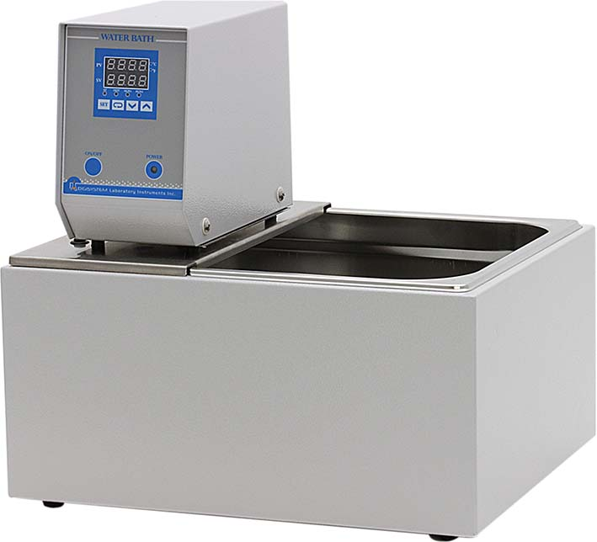
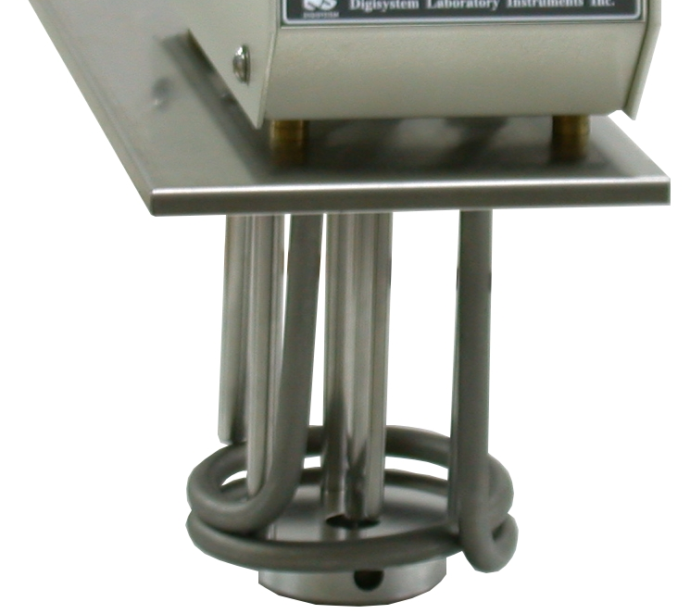
(1)
(2)
(4)
(6)

(3)
(7)

(5)

圖1
圖2

Name of parts:
(1) 控制器 (2) 水槽
(3) ON/OFF開關 (4) 電源指示燈
(5) 幫浦循環器 (6) PID控制器
(7) 電熱管

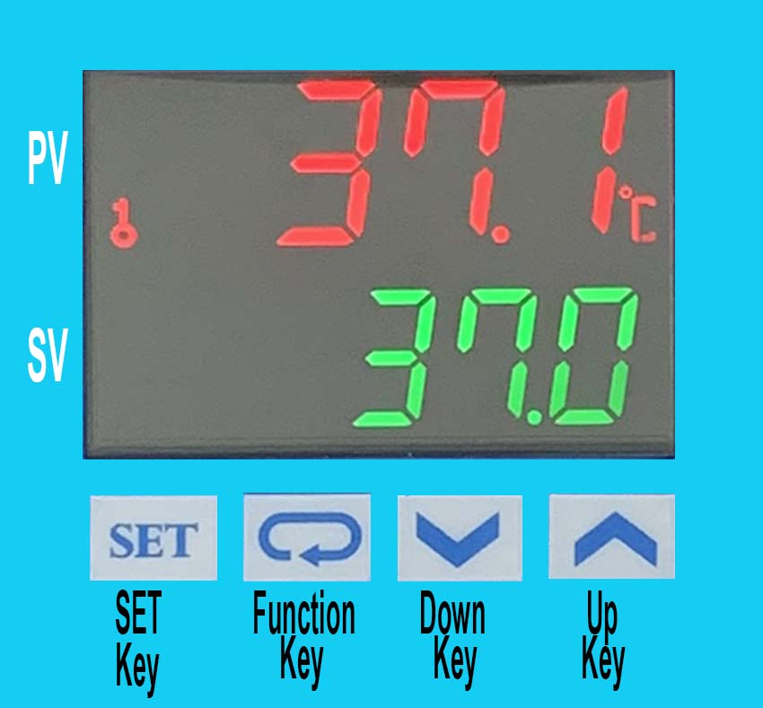
步驟:
1. 將 “控制器” (1) 架設於 “水槽” (2)上 (如圖1) 。
2. 將水倒入 “水槽” 中，水位至少要超過水槽高度的一半。
3. 根據機器後方標籤，確認電壓是否正確，將插頭插入槙原插座。
4. 按下”ON/OFF開關” (3) ，”電源指示燈” (4) 變綠燈，“幫浦循環器” (5) 開始運轉。等待約5秒鐘，” PID 控制器” (6)上排數字顯示為目前水溫(PV); 下排數字顯示設定溫度(SV)。
5. 請按 “Up Key” 或 “ Down Key” 調整實驗所需溫度(SV) ，最後按 “SET” 將設定值輸入控制器。
6. 當機器使用完畢時，請按下”ON/OFF開關” (3)關閉電源。

注意:
水位低於 “電熱管” (7)底部，過熱保護裝置會啟動，機器停止加溫。重新注水高於電熱管底部，機器恢復正常運作。

其他功能設定:
(設定前，請先參考5.(c)解除按鍵鎖定功能，設定結束後，再參考5.(a)和(b)設定鎖定按鍵功能為LoC2。)
- 設定警報值:
  - 設定警報上限: (當PV值減去SV值大於警報上限值，警報指示燈(ALM1)會開始閃爍。)


    - 按 四次，上排螢幕顯示 ，下排螢幕顯示設定值。
    - 按上下鍵調整設定值，按 將設定值輸入，再按一下 可回到PV/SV顯示畫面。
    - 工廠出場設定值為4。
  - 設定警報下限: (當SV值減去PV值大於警報下限值，警報指示燈(ALM1)會開始閃爍。)
    - 按 五次，上排螢幕顯示 ，下排螢幕顯示設定值。
    - 按上下鍵調整設定值，按 將設定值輸入，再按一下 可回到PV/SV顯示畫面。
    - 工廠出廠設定值為4。
- 設定溫度顯示單位:

  - 按 超過3秒，直到上排螢幕顯示 。
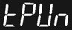
  - 按 一次，上排螢幕顯示 ，下排螢幕顯示設定值。
  - 按上下鍵調整選擇溫度顯示單位 “C” 或 “F”，按 將設定值輸入，再按一下 可回到PV/SV顯示畫面。
  - 工廠出廠設定值為C。
- 設定溫度修正值 (假如PV值與溫度計測量值有誤差，可以利用此功能校正)

  - 按 一下，上排螢幕顯示 。

  - 按 7次，上排螢幕顯示 ，下排螢幕顯示設定值。
  - 按上下鍵調整溫度修正值，按 將設定值輸入，再按一下 可回到PV/SV顯示畫面。
  - 工廠出廠設定值為0。
- 設定自動演算功能 (Auto-turning)
  - 利用上下鍵設定SV值(此SV值為希望自動演算的溫度)。按 將設定值輸入。
  - 按 一下。
  - 上排螢幕顯示 ，下排螢幕顯示設定值。
  - 按上下鍵選擇 “ ON” 啟動自動演算或 "OFF" 關閉自動演算。自動演算功能啟動時， AT只是燈會開始閃爍，自動演算完成後，AT指示燈會自動熄滅。
  - 工廠出廠設定值為OFF。
- 設定按鍵鎖定功能

  - 按 三次，上排螢幕顯示 ，下排螢幕顯示設定值。
  - 按上下鍵選擇按鍵鎖功能， LoC1為全部按鍵鎖定； LoC2 為只允許SV值變更； OFF為解除按鍵鎖功能。選擇完畢後，按 將設定值輸入，再按一下 可回PV/SV顯示畫面。

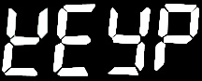
  - 同時按 和 一下，上排螢幕顯示 。按 (向上鍵) 一下，下排螢幕顯示0000，再按 一下，解除按鍵鎖功能，鎖匙符號會從螢幕上消失。
  - 工廠出廠設定值為 LoC2。
- 設定過程中可隨時按 回到PV/SV顯示畫面。
維修手冊
注意: 維修機器前，一定要將電源關閉
故障發生原因與對策
故障現象 | 故障原因 | 對策
電源無法關閉或開關 | 電源插頭沒有插入電源插座 | 將插頭插入電源插座
電源無法關閉或開關 | 電源開關故障 | 更換電源開關
電源無法關閉或開關 | 總電源無熔開關跳開 | 重新按壓無熔開關
電源無法關閉或開關 | 機器本身電子零件損壞 | 送回原廠檢修更換零件
溫度無法控制 | 溫度感應器(Sensor)故障 | 更換溫度感應器
溫度無法控制 | PID控制器故障 | 更換PID控制器
溫度無法控制 | 電熱管故障 | 更換電熱管故障
PID按鍵無法動作 | 按鍵被鎖定 | 請參考上頁其它功能5.解除按鍵鎖定功能
溫度不穩定 | 機器所在周圍溫度與出廠設定相差太大 | 請參考上頁其它功能4.執行自動演算功能
PV值不正確 | 使用者所使用溫度計與工廠校正溫度計有誤差 | 請參考上頁其它功能3.做溫度校正
幫浦循環器沒有動作 | 幫浦循環器故障 | 更換幫浦循環器
幫浦循環器沒有動作 | 有異物卡入幫浦循環器 | 清除異物
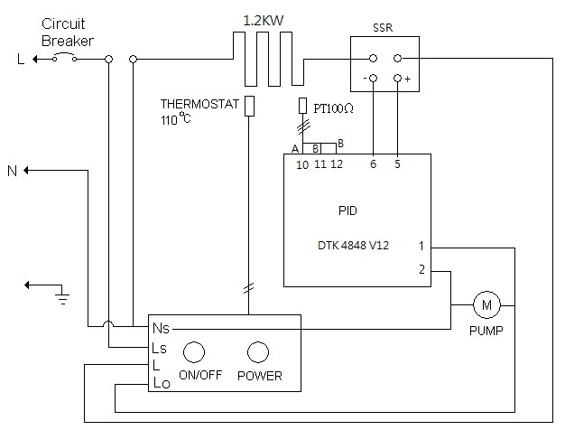
線路圖

